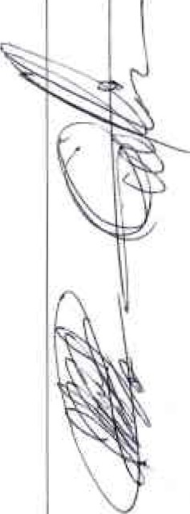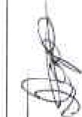--._,.,.,3 SESION ORDINA.RIA DE COMISION TECNICA DE
ADQUISICIONES.

Comisión del H. Ayuntamiento Constitucional San Juan de los Lagos, Jalisco, 2018-2021

En San Juan de los Lagos, Jalisco siendo las 16 diecisiete horas con 20 minutos del día 05 de Marzo del año 2019 dos mil diecinueve, por lo que estando reunidos en el salón de cabildo, los que integran la Comisión, se procede a celebrar esta sesión ordinaria , y acto continuo el servidor público encargado de la Secretaria Técnica de este Ayuntamiento procederá a tomar lista de asistencia y en su caso hacer la correspondiente declaratoria de quorum legal:
l. El Presidente Municipal o su | PRESENTE
representante , que será el
Presidente del Consejo.
LCI JESUS UBALDO MEDINA
BRISEÑO
11. El Tesorero Municipal. FELIPE | PRESENTE
DE JESUS RUIZ PEREZ
111. El Regidor Presidente de la | PRESENTE
Comisión de Hacienda LIC.
DEN]S ALEJANDRA
PLA.SCENCIA CAMPOS.
IV. El Regidor representación de | PRESENTE
PARTIDO. MTRA . CLAUDIA
JE:.A.NETTE CARRA NZA
SANTOS,
V. El Regidor representación del | PRESENTE
PARTIDO LIC. IVAN JOSE DE
JESUS VELOZ MUÑOZ.
VI. El regidor representación del | PRESENTE
PARTIDO . LIC. NORMA
ELIZABETH MACIAS
AGUIRRE .
El Regidor representación del | PRESENTE
PARTIDO. MTRA OLIVIA
GUILLEN PADILLA
El Regidor representante del | PRESENTE
PARTIDO. ORA LAURA
ANGELI CA CHAVEZ
CONTRERAS .
IX. El Director de la Unidad de
Compras. C. YOLANDA
GONZALEZ EZQUEDA.
X. Representante del Sector | PRESENTE
Empresarial. CAMARA DE
COMERCIO MIGUEL ANGEL
MARQUEZ DE ALBA
XI. Representante del Sector | PRESENTE
Empresarial COPARMEX JOSE
GUADALUPE CAMPOS .
XII. Ccntralor Munici al | PRESENTE.

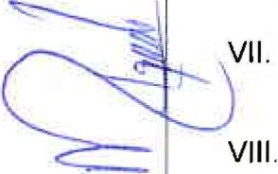

ORDEN DEL DIA
1.- Lista de asistencia y declarator ia de quorum .- acuerdo.- este pun (¡'orden del día se encuentra debidamente desahogado , toda vez que al inicio de est:fSesión se tomó lista de asistencia y se hizo la declaratoria de quorum legal.

2.- Lectura y aprobación del orden del día.- acuerdo.- una vez sometido a consideración el orden del dia, previamente circulado, es aprobado por 1O votos a favor de los integrantes presentes que corresponde a una mayoría calificada se aprueba el orden del día sometido.

3.- Informe general respecto a la situación que se guarda por parte de la Dirección de la Tesorería Munic:ipal, en relación a los pagos aproximados de gasto y compras:
1.- En relación a proceso de compra de las camionetas PICK UP, para la Dirección de Seguridad Publica, ya se tienen los montos de la agencia de vehículo para desarrollar los pagos, señalando que en los costos no se contempla el costo de rotulado y equipamiento. 2.- Se comenta de la compra de capacitares para las bombas de los pozos, dispositivos que generan ahorro considerable en el consumo de energía, con un costo aproximado de
$17,000 pesos.
3.- Equipo y reparación de semáforos con la empresa SEMEX, con un costo aproximado de $14,313.00.
4.- Equipo de radíos portátiles para varias Direcciones, con un gasto de $8,769.00.
5.- Equipo de cómputo (accesorios, impresora, consumibles). Con un gasto aproximado de $9,587.00
6.- Uniformes para la Dirección de Protección civil con un costo aproximado de 6,800.00 pesos para un total de 22 elementos, y por otros $16,800.00 pesos para un
total de 40 empleados del Rastro Municipal.
7.- En relación a la remodelación de las Oficinas de Planeación en la Unidad Administrativa, se informa del gasto por $120,000.00 pesos, y se autoriza el gasto de
$50,000.00 más para finalizar con la reparación de baños, dejando para una segunda etapa los pendi•entes de modificación de obra, esto con el fin de dar prioridad a obras con carácter urgenb .

4- Informe General de compras por parte de UNIDAD CENTRAL DE COMPRAS DEL MUNICIPIO.

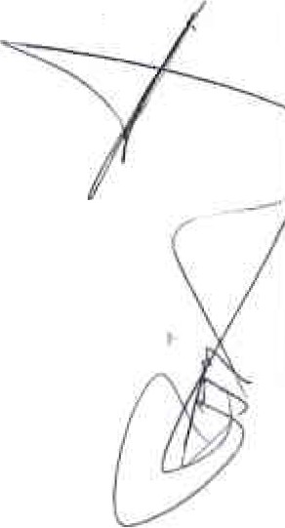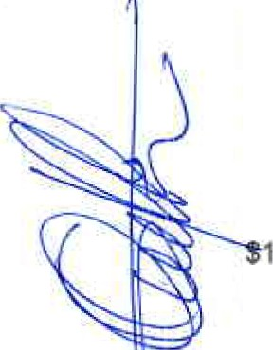.-¿::::;-

1.- Presenta la Regidora MTRA. CLAUDIA JEANETTE CARRANZA SANTOS, dos proyectos en relación a:

EQUIPAMIENTO DE LA SALA DE SESIONES DEL H. AYUNTAMIENTO.
Presenta un pn supuesto aproximado de inversión de$ 45,000.00 dividido en tres etapas, de $15,000 .00 cada una, a lo cual presenta minuta de dictamen de la comisión de Difusión y Prensa. (Se anexa) .

ACTUALIZACION DE EQUIPO DE LA DIRECCION DE COMUNICACIÓN SOCIAL.
Se presenta un presupuesto aproximado de inversión de $112,581.48, se presenta minuta
de dictamen de la Comisión de Difusión y Prensa (se anexa) .
Acuerdo.- Se turna a la Unidad Central de Compras para su análisis y presentación de
cotizaciones pa1ra la próxima sesión ordinaria de la comisión.
2.- Presenta el Alcalde Municipal LCI. Jesús Ubaldo Medina Briseño los gastos que se asumirán por el proceso de cloración del agua potable, esto una vez que se tiene recomendaciones por la COPRISJAL, dando un aproximado de costos por $8,660.00 concepto (artículos), $9,600.00 concepto (equipo), $10,990.00 concepto (equipo).
3.- Presenta elAlcalde Municipal LCI. Jesús Ubaldo Medina, cotización para la compra de
calzado de seguridad para los elementos de (Direcciones de Alumbrado Público,
Protección Civil, Seguridad Publica).
4.- Se señala de forma conjunta de la Comisión, girar instrucción a la UNIDAD CENTRAL
DE COMPRAS, para que presente cotizaciones y en la próxima reunión entrega informe de compra de equipo de cómputo para las dependencias que lo requieran y puedan desarrollar sus actividades .

2.- Lectura y aprobac:ión del orden del día .- acuerdo.- una vez sometido a consideración el orden del día, previamente circulado , es aprobado por 1O votos a favor de los integrantes presentes que corresponde a una mayoría calificada se aprueba el orden del día sometido.

3.- Informe general respecto a la situación que se guarda por parte de la Dirección de la Tesorería Munic:ipal, en relación a los pagos aproximados de gasto y compras:
1.- En relación a proceso de compra de las camionetas PICK UP, para la Dirección de Seguridad Publica, ya se tienen ICls montos de la agencia de vehículo para desarrollar los pagos, señalando que en Jos costos no se contempla el costo de rotulado y equipamiento . 2.- Se comenta de la compra de capacitares para las bombas de los pozos, dispositivos que generan ahorro considerable en el consumo de energía , con un costo aproximado de
$17,000 pesos.
3.- Equipo y reparación de semáforos con la empresa SEMEX , con un costo aproximado de $14,313.00.
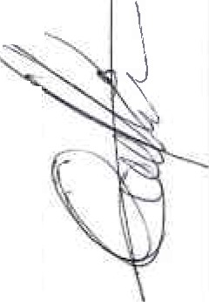4.- Equipo de ratdios portátiles para varias Direcciones, con un gasto de $8,769.00.
5.- Equipo de cómputo (accesorios, impresora, consumibles). Con un gasto aproxir1f ítlo
de $9,587.00
6.- Uniformes para la Dirección de Protección civil con un costo aproximado de
$16,800.00 pesos para un total de 22 elementos, y por otros $16,800.00 pesos para un total de 40 empleados del Rastro Municipal.
7.- En relación a la remodel 1ción de las Oficinas de Planeación en la Unidad Administrativa, se informa del gasto por $120,000.00 pesos, y se autoriza el gasto de
$50,000.00 más para finalizar con la reparación de baños, dejando para una segunda
etapa los pendientes de modificación de obra, esto con el fin de dar prioridad a obras con carácter urgente.

4- Informe General de compras por parte de UNIDAD CENTRAL DE COMPRAS DEL MUNICIPIO.

Acuerdo.- Sin nada que tratar.

5.- ASUNTOS GENERALES.

1.- Presenta la Regidora MTRA. CLAUDIA JEAN TTE CARRANZA SANTOS, dos proyectos en relación a:

EQUIPAMIENTO DE LA SALA DE SESIONES DEL H. AYUNTAMIENTO .
Presenta un presupuesto aproximado de invei'S'iéft-ee $.,1. -5;0.0 0-dividido en tres etapas, a lo cual presenta minuta de dictamen de la comisión de Difusión y Prensa. (Se anexa).

ACTUALIZACION DE EQUIPO DE LA DIRECCION DE COMUNICACIÓN SOCIAL.
Se presenta un presupuesto aproximado de inversión de $112,581.48, se presenta minuta de dictamen de la Comisión de Difusión y Prensa (se anexa) .
Acuerdo .- Se turna a la Unidad Central de Compras para su análisis y presentación de cotizaciones para la próxima sesión ordinaria de la comisión .
2.- Presenta el Alcalde Municipal LCI. Jesús Ubaldo Medina Briseño los gastos que se
asumirán por E31 proceso de cloración del agua potable, esto una vez que se tiene
recomendaciom3s por la COPRI SJAL, dando un aprox imado de costos por $8,660.00 concepto {artículos), $9,600.00 concepto (equipo), $10,990.00 concepto (equipo) .
3.- Presenta el Alcalde Municipal LCI. Jesús Ubaldo Medina, cotización para la compra de calzado de seguridad para lol:; eiementos de (Direcciones de Alumbrad o Público. Protección Civil, Seguridad Publica).
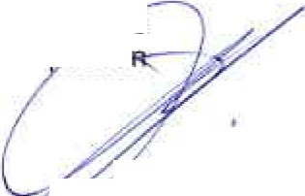4.- Se señala de forma conjunta de la Comisión, girar instrucción a la UNIDAD CENTRAL DE COMPRAS, para que presente cotizaciones y en la próxima reunión entrega mfo e de compra de equipo de cómputo para las dependencias que lo requieran y eda desarrollar sus actividades .

,

2de 3

3 SESION ORDINARJA DE COMISION TECNICA DE
. A.DQUISICIONES.

Acuerdo.- Se remite una Unidad Central de Comparas para completar expediente y en la próxima sesión ordinaria retomar 4:!1 punto para compra.

6.- Señores inte!grantes de la dicba Comisión, en virtud que ha sido agotado el orden del día, se declara concluida la pres4:!nte sesión, a las 17 horas con 30 minutos del día de hoy, citando a sesión ordinaria de Comisión, por instrucciones del Presidente Municipal LIC.. Jesús. Ubaldo Medlna Briseño, y se c.onvoca a nueva reunión et dla 26 de Marzo del 2019, a las 16:00 horas, en ed salón de sesiones de Ayuntamiento, firmando los que en ella interviniE ron, quisieron y crÚpieron hacerlo por y ante el presidente municipal que
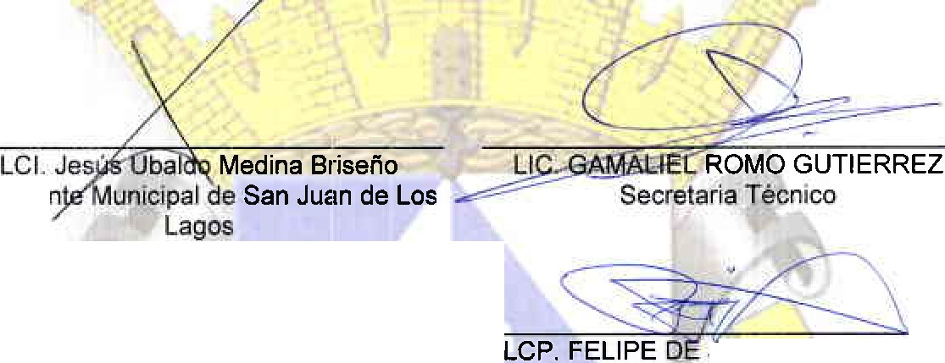actúa en unión del servidor . übflco encargado de la Secretaria Técnica de este ayuntamiento que autoriza . fe·, en cumplimiento a lo dispuesto en el Reglamento de la Comisión.

Presiden

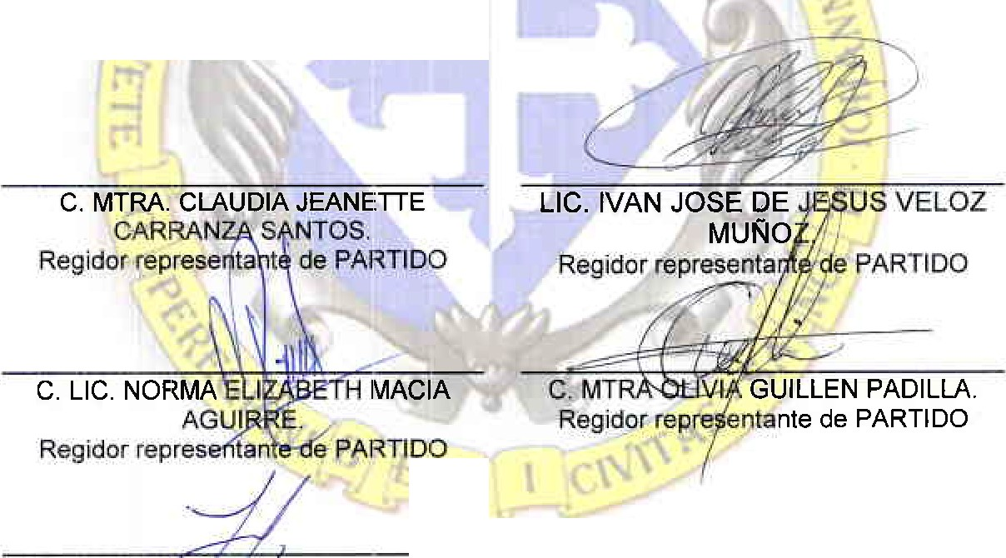C. LIC. DENIS RA PLASCENCIA CAMPOS.
Regidor Municipal titular de la Comisión de
Hacienda
·ESUS RUIZ PEREZ
Tesorero MunicipaL

- ...

ORA LAU Á LIGA CI-IAVEZ

CONífRERAS ,
Reg idor repres'entante de PAI TIDO
C. Jase Guadalupe Campos. Representante Del Sector Empresarial COPARMEX

C. Miguel Angel Marquez de Alba Representante Del Sector Empresarial CAMARA DE COMERCIO.
LIC. YOLANDA GONZALEZ EZQUEDA
Director de Unidad de Compras.

05 de Marzo del Año 2019
Página3 de 3

